**Práctica Guiada: Sistemas Operativos en Red: AD DS, DNS y DHCP. Dos controladores**

Realiza la práctica (video) en este orden. No lo incumplas bajo ningún concepto. La duración máxima del video es de 20 minutos.

Ayudándote de la siguiente figura, calcula los valores de las siguientes direcciones IP: MASCAR /28 /240

|  |  |  |  |
| --- | --- | --- | --- |
|  | **SECTOR** | **DIRECCIÓN** |  |
| **CONTROLADOR DE DOMINIO Y DNS** | 2º | 4 | **192.168.1.19** |
| **SERVIDOR DHCP** | 4º | 4 | **192.168.1.51** |
| **PUERTA DE ENLACE** | 16º | 4 | **192.168.1.243** |
| **RESERVA IP PARA controlador secundario** | 6º | 4 | **192.168.1.83** |

|  |  |  |  |
| --- | --- | --- | --- |
|  | **INICIO** | **FIN** |  |
| **RANGO DE DIRECCIONES A REPARTIR** | 5º | 14º | **192.168.1.84 a 192.168.1.93** |
| **RANGO DE DIRECCIONES A EXCLUIR** | 9º | 10º | **192.168.1.88 a 192.168.1.89** |

Los datos “X” son los siguientes, modifícalos por los siguientes:

|  |  |
| --- | --- |
| 2 | Gonzalo Abajo |
| 3 | Iván Aramburu |
| 4 | Aarón Cañamero |
| 5 | Juan Gallardo |
| 6 | Andrés González |
| 7 | Benedicto Mague |
| 8 | Miguel Manzanera |
| 9 | Jorge Martínez |
| 10 | Felipe Poyatos |
| 11 | Jose Manuel Relaño |
| 12 | Nikolai Tajes |

Habilita los siguientes equipos:

|  |  |
| --- | --- |
| Windows Server 2008 R2  RAM: 1.5GB  Nombre del equipo: **controlo1**  Roles: **AD DS y DNS**  dominio: ***controlo1.es*** | Windows Server 2008 R2  **(NO LO CONFIGURES HASTA QUE SE TE INDIQUE)**  RAM: 1.5GB  Nombre del equipo: **controlo2**  Roles: **DHCP**  **¡¡¡NO HAY QUE AGREGARLO AL DOMINIO!!!** |
| Windows XP 01 (sin agregar a dominio). Nombre del equipo: **A** Dirección IP fija: **192.168.1.1** | |
| Windows W7 02 (sin agregar a dominio). Nombre del equipo: **B** Dirección IP fija: **192.168.1.2** | |
| Windows WVista 03 (sin agregar a dominio). Nombre del equipo: **C** Dirección IP fija: **192.168.1.3** | |

En primer lugar, configura al personaje **controlo1** como controlador de dominio de acuerdo a los valores que has calculado y revisa todas las configuraciones que consideres oportuno.

Aprovecha y configura los equipos A, B y C con sistema operativo WXP, W7 y WVista respectivamente y agrégalos al dominio. Una vez agregados al dominio **controlo1.es** inicia sesión en cada uno de ellos y cambia a IP dinámica en cada uno de nuestros equipos.

**Apaga a los equipos A, B y C** (no las arranques bajo ningún concepto).

Después, configura el servidor DHCP (**controlo2**) de acuerdo a los valores que has calculado. Te recuerdo que este equipo **¡¡¡NO HAY QUE AGREGARLO AL DOMINIO!!!**

Realiza la reserva para **controlo2**, que debe ser “amigo” de controlo1, en el servidor DHCP.

**Una vez hecho esto, y en este orden, ahora demostramos el funcionamiento**

* Enciende el primer equipo (A), y comprueba la configuración de red que toma. Apágalo
* Enciende el segundo equipo (B), y comprueba la configuración de red que toma. Apágalo
* Enciende el equipo C y comprueba lo mismo.

**PANTALLAZOS**

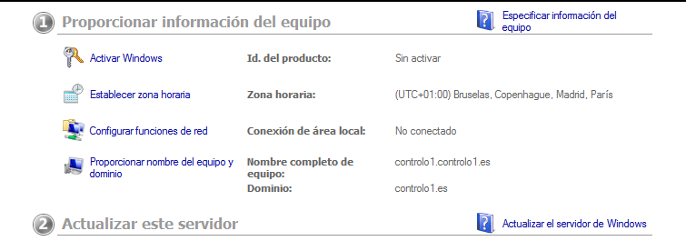

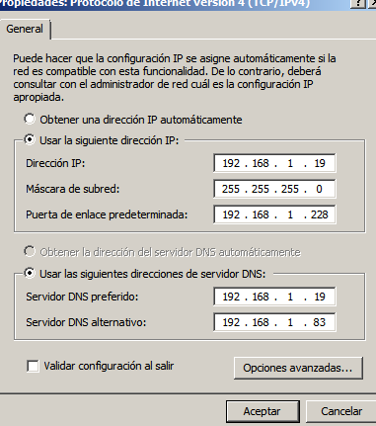

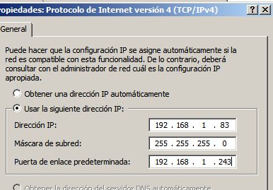

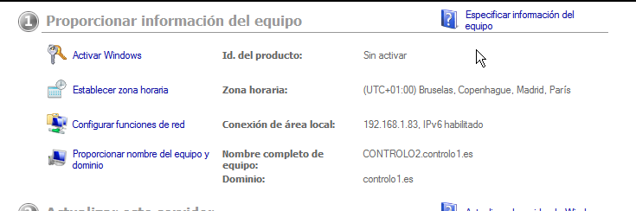

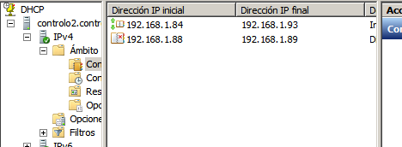

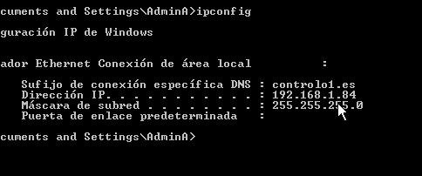

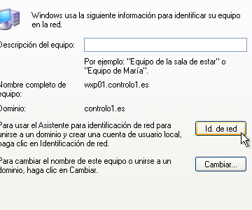

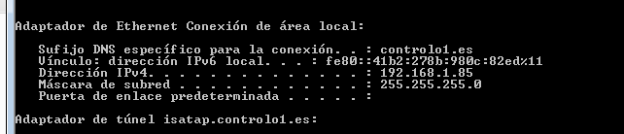

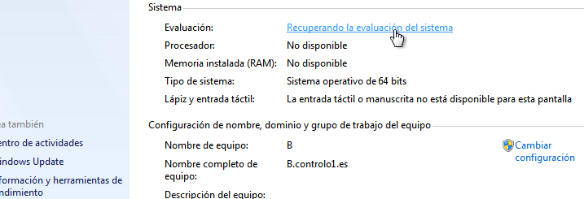

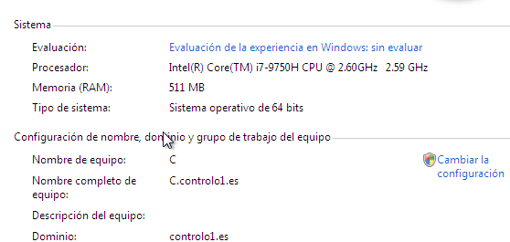

En esta foto cerré de nuevo las maquinas y le dio la primera disponible dentro del rango.

